晓风彩票 -PC 详细设计文档

文档信息：
文件名： | 晓风彩票-PC详细设计文档.doc
作者： | 袁湘军

软件开发方信息
公司名称 | 深圳英迈思文化科技有限公司
地址 | 深圳市·宝安区·西乡固戍航城大道塘东光电研发大厦二层
联系人 | 袁湘军
电话 | 18576677592

修订历史
时间 | 版本 | 文档状态 | 描述
2015-06-24 | SLS 5.3.0 | 使用中 | PC详细设计文档（第二版）

注：保密文档，严禁外携

目 录
1. 总论 5
1.1 目的 5
1.3 模块汇总 5
2. 详细设计 7
2.1 项目解决方案 7
2.3 获取500.com 网站的单关赔率 8
2.3.1 Get500wAPI 9
2.4 获取竞彩对称信息、抓取赛果 9
2.4.1 Main 10
2.4.2 Log 10
2.4.3 Clutch 10
2.5 抓取高频彩开奖号码 11
2.5.1 AutoMaticOpenLotteryTask 12
2.6 百度云消息推送 12
2.6.1 BaiduPush 12
2.6.2 BaiduPushNotification 百度推送参数设置 12
2.6.3 IOSNotification 百度推送IOS参数设置 12
2.6.4 PushOptions 百度推送参数 12
2.7 竞彩过关统计 13
2.7.1 BuyWays 13
2.7.2 NumberGameStatistics 足球过关统计 13
2.7.3 SSQ 双色球过关统计 13
2.7.4 TCCJDLT 超级大乐透过关统计 14
2.7.5 ZCSFC 足彩胜负彩过关统计 14
2.8 推广联盟 14
2.8.1 AgentTask 14
2.8.2 Task 15
2.9 彩票类 15
2.9.1 FC3D 16
2.10 主服务 21
2.10.1 Task 21
2.10.2 SendSMSTask 22
2.10.3 SendBaiduPushTask 22
2.11 资源服务 22
2.11.1 Task 调用 BonusNumber 的方法 23
2.11.2 BonusNumber 生成最新开奖号码JS文件 23
2.12 积分服务 25
2.12.1 Task 25
2.12.2 CpsTask 25
2.13 走势图号码抓取 26
2.14 图表走势 26
2.14.1 Header 27
2.14.2 Footer 页脚 27
2.14.3 JS文件 27
3.1 站点目录 28
3.2 App_Code通用类 31
3.2.1 AdminPageBase 31
3.2.2 RoomPageBase 32
3.2.3 UserControlBase 36
3.2.4 Users 36
3.2.5 PublicFunction 39
3.3 后台管理 39
3.4 用户中心 40
3.5 参与合买 41
3.6 跟单管家 42
3.7 购彩大厅 42
3.8 过关统计 43
3.9 帮助中心 43
3.10 竞彩足球篮球 44
3.11 单个彩种 45
3.12 Ajax一般处理程序 45
3.12.1 AppGateway 46
3.12.2 Buy 53
3.12.3 CheckName 56
3.12.4 DefaultPageIssue_ChaseInfo 56
3.12.5 GetNextIssueInfo 获取下期奖期 57
3.12.6 getServerTime 获取服务器时间 57
3.12.7 GetTodayIsusesCount 获取当天高频彩开奖 57
3.12.8 LuckNumber 获取幸运号码 57
3.12.9 SendVerifyCode 发送短信、验证 57
3.12.10 UserLogin 用户登录 64

简介
1. 总论

1.1 目的
在概要设计的基础上，进一步明确系统结构，详细地介绍各个模块，以便安排项目规划与进度、组织软件开发与测试，为项目的后期维护和扩展作参考。
1.2 模块命名规则
彩票系统后台有以下模块：内容管理、用户管理、彩票业务中心、消息管理、服务与支持中心、财务中心、客户端消息推送、系统设置。
彩票系统前台有以下模块：购彩大厅、合买大厅、开奖公告、跟单管家、过关统计、图表走势、包年套餐、帮助中心、手机购彩。

1.3 模块汇总
提示：这里模块是指相对独立的软件设计单元，例如对象类、函数包等等。

内容管理
模块名称 | 功能简述
图片新闻
新闻资讯
站点公告
购彩大厅
名人管理
页脚管理
练习我们
站点图片管理
用户注册协议
用户投注协议
敏感关键词管理
客户端用户反馈
用户管理
模块名称 | 功能简述
用户一览表
用户账户明细
用户账户充值
用户登录日志
用户访问统计
彩票业务中心
模块名称 | 功能简述
各彩种方案上传模板设置
各玩法时间设置
期号管理
方案置顶
方案撤单
出票
录入开奖号码
开奖派奖
中奖积分比例设置
录入开奖公告
方案查询
中奖查询
追号查询
加奖设置
竞彩足球过关
竞彩篮球过关
消息管理
模块名称 | 功能简述
邮件参数设置
短信参数设置
各种消息模板
发出消息选项
发送Email
发送站内信
发送手机短信
已发送手机短信
站内信内容监控
服务与支持中心
模块名称 | 功能简述
处理用户提款申请
处理用户充值问题
财务中心
模块名称 | 功能简述
用户充值明细表
用户交易明细表
用户中奖明细表
用户中奖明细表
待付款用户一览表
提款成功用户一览表
提款对账表
公司收支汇总表
增加卡密代理商
增加卡密
卡密管理
客户端消息推送
模块名称 | 功能简述
推送选项
推送模板
发送推送消息
系统设置
模块名称 | 功能简述
站点资料
系统参数设置
权限管理
在线支付参数设置
app自动更新

2. 详细设计

2.1 项目解决方案
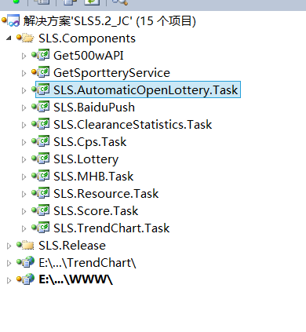
Get500wAPI 获取500.com 网站的单关赔率
GetSportteryService 获取竞彩对称信息、抓取赛果
SLS.AutomaticOpenLottery.Task 抓取高频彩开奖号码
SLS.BaiduPush 百度云消息推送
SLS.ClearanceStatistics.Task 竞彩过关统计
SLS.Cps.Task cps推广联盟
SLS.Lottery 彩票类，算奖，复式拆单式，号码验证
SLS.MHB.Task 主服务，满员出票，奖期结束满员，未满员撤单
SLS.Resource.Task 高频彩开奖号码生成js
SLS.Score.Task 积分服务，购彩送积分，中奖送积分
SLS.TrendChart.Task 走势图号码抓取
TrendChart 图表走势
WWW 网站项目

2.3 获取500.com 网站的单关赔率
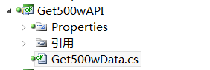
生成dll 文件，给 GetSportteryService 项目调用

2.3.1 Get500wAPI
SingleRateCmd 抓取竞彩足球固定玩法数据，从500w获得html
ErgodicTr 遍历tr中的td
ErgodicMorePlaying 遍历更多玩法
RegexReplace 正则表达式替换通用方法
2.4 获取竞彩对称信息、抓取赛果

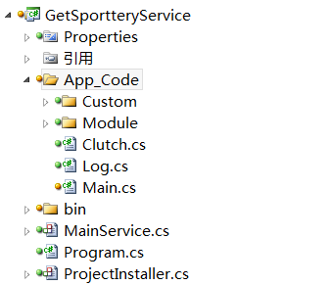
App_Code 类文件
Clutch.cs 抓取竞彩对称信息类
Log.cs 日志记录类
MainServices.cs 服务启动主文件
ProjectInstaller.cs 服务安装文件
整个服务生成一个exe文件，在windows操作系统通过“安装.bat”安装服务，启动。Config.ini 是服务配置文件，配置服务里使用到的数据库连接串等信息，其他dll是服务引用的类库文件。
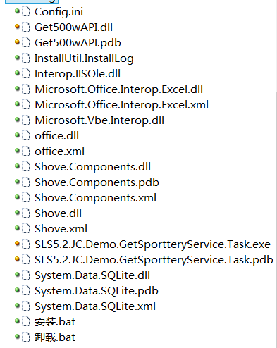

2.4.1 Main
Main 初始化数据
Do 调用Clutch.cs 里的方法

2.4.2 Log
Log 初始化日志文件，没有文件，创建日志文件
Write 写入日志

2.4.3 Clutch

PrintThrendInfo 进度显示（足球）
PrintThrendInfoBascket 进度显示（篮球）
GetHtml 得到html
Post 得到html
GetPassRate 过关奖金
Get500wanPassRate 获取500w过关奖金
Get500wanStrUrl 得到URL和标题
GetPassRateHtml 得到过关奖金Html
getHtmlText 取Html标签中元素
TrimSpaceletter 去除前后空格
GetDate 过滤得到日期格式字符串
GetTime 过滤得到时间格式字符串
GetDateTime 过滤得到时间格式字符串
Get500wanhspf_listCmd 得到胜平负SQL
Get500wanhhad_listCmd 得到让分胜平负SQL
Get500wancrs_listCmd 得到比分SQL
Get500wanttg_listCmd 得到总进球数SQL
Get500wanhafu_listCmd 得到半全场胜平负SQL
GetSingleRate 单场奖金
GetNew500wanSingleRate 500w单场奖金
Get500wanMatchResult 得到足球赛果开奖
GetSportteryMatchBasketResult 得到蓝球赛果开奖

2.5 抓取高频彩开奖号码
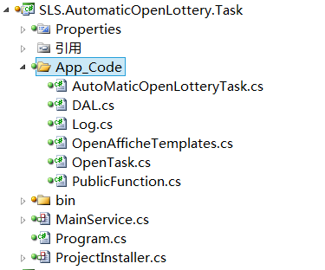
AutoMaticOpenLotteryTask.cs 抓取开奖号码，开奖
DAL.cs 数据库操作类
PublicFunction.cs 公共方法类

2.5.1 AutoMaticOpenLotteryTask
GetLotteryOpenNumber 获取开奖号码
GetLotteryOpenNumberForFC3D 获取一个彩种开奖号码
DrawingLottery 开奖
GetHtmlByUrl 根据网站路径获取HTML返回数据集

2.6 百度云消息推送

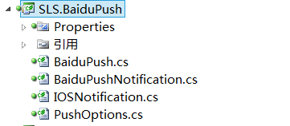
向app端推送消息，中奖信息等

2.6.1 BaiduPush
PushMessage 推送消息
AndroidSend 安卓设备推送消息
IOSSend IOS设备推送消息

2.6.2 BaiduPushNotification 百度推送参数设置

2.6.3 IOSNotification 百度推送IOS参数设置

2.6.4 PushOptions 百度推送参数

2.7 竞彩过关统计
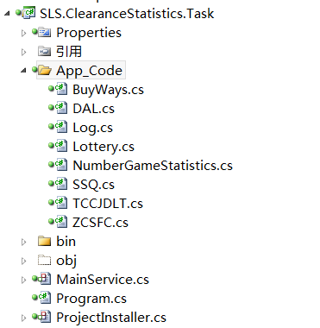
BuyWays.cs 过关统计类
NumberGameStatistics.cs 双色球等统计类

2.7.1 BuyWays
ClearanceStatistics 足球过关统计
ClearanceStatisticsHE 足球混合过关统计
ClearanceStatisticsJCLQ 篮球过关统计
ClearanceStatisticsJCLQHE 篮球混合过关统计
Get7201 类型转换
getAll2G 取串关
GetPassWay 过关方式
SplitLotteryNumber 格式化号码

2.7.2 NumberGameStatistics 足球过关统计

2.7.3 SSQ 双色球过关统计

2.7.4 TCCJDLT 超级大乐透过关统计

2.7.5 ZCSFC 足彩胜负彩过关统计

2.8 推广联盟
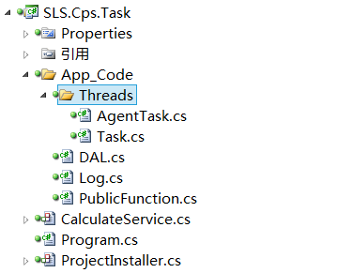
AgentTask.cs 代理商Cps统计

2.8.1 AgentTask
InitAgentEachDayAccount 初始化代理商的每天账户情况
AgentEachDayTransferOutUserCount 计算代理商每天转出用户数量
AgentEachDayTransferInUserCount 计算代理商每天转入用户数量
AgentEachDayAddPromoteCount 获得代理商每日新增推广员数量
AgentEachDayAddUserCount 获得代理商每日新增会员数量
AgentEachDayPromoteAddUserCount 代理商的推广员每日发展的会员数
AgentEachDayPromoteAddUserBuyLotteryMoney 代理商的推广员每日发展的会员的购彩金额
AgentEachDayPromoteAddUserBuyLotteryCommission 代理商的推广员每日发展的会员的购彩佣金
AgentEachDayPromoteBuyLotteryMoney 获得代理商每天的推广员购彩金额
AgentEachDayPromoteBuyLotteryCommission 获得代理商每天的推广员购彩佣金
AgentUserEachDayBuyLotteryMoney 获得代理商每天的会员购彩金额
AgentUserEachDayBuyLotteryCommission 获得代理商每天的会员购彩佣金
CalculateAgentCommission 计算代理商佣金
IsCalculateOver 检查是否计算完成
GetCommissionScale 获得佣金比例

2.8.2 Task
InitPromoteEachDayAccount 初始化推广员的每天账户情况
PromoteEachDayTransferOutUserCount 计算推广员每天转出用户数量
PromoteEachDayTransferInUserCount 计算推广员每天转入用户数量
PromoteEachDayAddUserCount 计算推广员每天新增用户数量
PromoteEachDayBuyLotteryUserCount 计算推广员每天购彩了的用户数量
PromoteEachDayBuyLotteryMoney 计算推广员的会员每天购彩金额
PromoteEachDayCommission 计算推广员每天的佣金
GetCommissionScale 获得佣金比例
IsCalculateOver 检查是否计算完成

2.9 彩票类
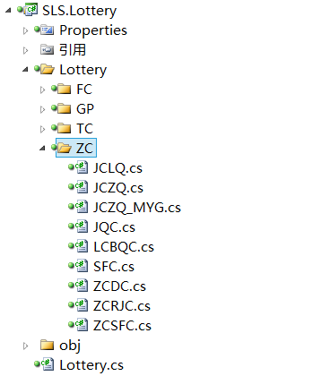
Lottery.cs 彩票类基类
JCLQ.cs 单独彩种的彩票类

2.9.1 FC3D

2.9.1.1 声明玩法变量
public const int PlayType_ZhiF = 601;
public const int PlayType_Zu3F = 602;
public const int PlayType_Zu6F = 603;

2.9.1.2 验证玩法ID

public override bool CheckPlayType(int play_type)
{
return ((play_type >= 601) && (play_type <= 616));
}

2.9.1.3 给方法设置中文名
public override PlayType[] GetPlayTypeList()
{
PlayType[] Result = new PlayType[16];
Result[0] = new PlayType(PlayType_ZhiF, "单选");
Result[1] = new PlayType(PlayType_Zu3F, "组选3");
Result[2] = new PlayType(PlayType_Zu6F, "组选6");
Result[3] = new PlayType(PlayType_1D, "1D");
Result[4] = new PlayType(PlayType_C1D, "猜1D");
Result[5] = new PlayType(PlayType_2D, "2D");
Result[6] = new PlayType(PlayType_C2DT, "两同号");
Result[7] = new PlayType(PlayType_C2DB, "两不同号");
Result[8] = new PlayType(PlayType_TongX, "通选");
Result[9] = new PlayType(PlayType_HeS, "和数");
Result[10] = new PlayType(PlayType_Zu3B, "组三包选");
Result[11] = new PlayType(PlayType_Zu6B, "组六包选");
Result[12] = new PlayType(PlayType_CaiDX, "猜大小");
Result[13] = new PlayType(PlayType_CaiST, "猜三同");
Result[14] = new PlayType(PlayType_TuoLJ, "拖拉机");
Result[15] = new PlayType(PlayType_CaiJO, "猜奇偶");
return Result;
}

2.9.1.4 绑定幸运号
public override string BuildNumber(int Num) //id = 6
{
System.Random rd = new Random();
StringBuilder sb = new StringBuilder();

for (int i = 0; i < Num; i++)
{
string LotteryNumber = "";
for (int j = 0; j < 3; j++)
{
LotteryNumber += rd.Next(0, 9 + 1) + ",";
}
LotteryNumber = LotteryNumber.Substring(0, 5);
sb.Append(LotteryNumber.Trim() + "\n");
}

string Result = sb.ToString();
Result = Result.Substring(0, Result.Length - 1);
return Result;
}

2.9.1.5 复试拆单式
private string[] ToSingle_Zhi(string Number, ref string CanonicalNumber) //复式取单式, 后面 ref 参数是将彩票规范化，如：10(122) 变成10(12)
{
string[] Locate = new string[3];
CanonicalNumber = "";
Regex regex = new Regex(@"^(?<L0>(\d+?\,))(?<L1>(\d+?\,))(?<L2>(\d{1,10}))", RegexOptions.IgnoreCase | RegexOptions.Compiled);
// Regex regex = new Regex(@"^(?<L0>(\d)|([(][\d]+?[)]))(?<L1>(\d)|([(][\d]+?[)]))(?<L2>(\d)|([(][\d]+?[)]))", RegexOptions.IgnoreCase | RegexOptions.Compiled);
Match m = regex.Match(Number);
for (int i = 0; i < 3; i++)
{
Locate[i] = m.Groups["L" + i.ToString()].ToString().Trim();
if (Locate[i] == "")
{
CanonicalNumber = "";
return null;
}
if (i != 2)
{
Locate[i] = Locate[i].Substring(0, Locate[i].Length - 1);
}
if (Locate[i].Length > 1)
{
if (Locate[i].Length > 1)
Locate[i] = FilterRepeated(Locate[i]);
if (Locate[i] == "")
{
CanonicalNumber = "";
return null;
}
}
if (i != 2)
CanonicalNumber += Locate[i] + ",";
else
CanonicalNumber += Locate[i];
}
ArrayList al = new ArrayList();
#region 循环取单式
for (int i_0 = 0; i_0 < Locate[0].Length; i_0++)
{
string str_0 = Locate[0][i_0].ToString();
for (int i_1 = 0; i_1 < Locate[1].Length; i_1++)
{
string str_1 = str_0 + Locate[1][i_1].ToString();
for (int i_2 = 0; i_2 < Locate[2].Length; i_2++)
{
string str_2 = str_1 + Locate[2][i_2].ToString();
al.Add(str_2);
}
}
}
#endregion
string[] Result = new string[al.Count];
for (int i = 0; i < al.Count; i++)
Result[i] = al[i].ToString();
return Result;
}

2.9.1.6 计算中奖
private double ComputeWin_Zhi(string Number, string WinNumber, ref string Description, ref double WinMoneyNoWithTax, double WinMoney1, double WinMoneyNoWithTax1) //计算中奖
{
WinNumber = WinNumber.Trim();
if (WinNumber.Length < 3) //3: "123"
return -1;
string[] Lotterys = SplitLotteryNumber(Number);
if (Lotterys == null)
return -2;
if (Lotterys.Length < 1)
return -2;
int Description1 = 0;
double WinMoney = 0;
WinMoneyNoWithTax = 0;
Description = "";
for (int ii = 0; ii < Lotterys.Length; ii++)
{
string t_str = "";
string[] Lottery = ToSingle_Zhi(Lotterys[ii], ref t_str);
if (Lottery == null)
continue;
if (Lottery.Length < 1)
continue;
for (int i = 0; i < Lottery.Length; i++)
{
if (Lottery[i].Length < 3)
continue;
if (Lottery[i] == WinNumber)
{
Description1++;
WinMoney += WinMoney1;
WinMoneyNoWithTax += WinMoneyNoWithTax1;
}
}
}
if (Description1 > 0)
Description = "单选奖" + Description1.ToString() + "注。";
return WinMoney;
}

2.9.1.7 验证号码

private string AnalyseScheme_Zhi(string Content, int PlayType)
{
string[] strs = Content.Split('\n');
if (strs == null)
return "";
if (strs.Length == 0)
return "";
string Result = "";
string RegexString = @"^\d{1,10}\,\d{1,10}\,\d{1,10}";
// string RegexString = @"^(([\d])|([(][\d]{1,10}[)])){3}";
Regex regex = new Regex(RegexString, RegexOptions.Compiled | RegexOptions.IgnoreCase);
for (int i = 0; i < strs.Length; i++)
{
Match m = regex.Match(strs[i]);
if (m.Success)
{
string CanonicalNumber = "";
string[] singles = ToSingle_Zhi(m.Value, ref CanonicalNumber);
if (singles == null)
continue;
Result += CanonicalNumber + "|" + singles.Length.ToString() + "\n";
}
}
if (Result.EndsWith("\n"))
Result = Result.Substring(0, Result.Length - 1);
return Result;
}

2.10 主服务
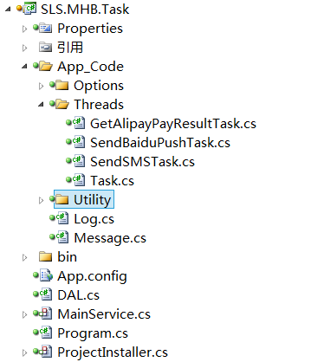
Task.cs 主服务类
SendSMSTask.cs 发送短信

2.10.1 Task
SchemeSystemDeal 使用保底使方案满员
ExecChaseTasks 执行追号任务
SchemeAssure 临近系统结束时间使用保底使方案满员
CheckChaseTasks 检测追号过期未执行的任务
ExecChases 执行追号套餐
QuashSchemeNoLotteryNumber 足彩预投中没有上传投注内容的方案进行撤单
CheckLotteryNumberCountForCustomChase 检查追号套餐中随机选号的号码是否少
SchemeSystemDealForJCZQ 检测竞彩未满员的方案,未成功方案系统撤单

2.10.2 SendSMSTask
Send 发送信息

2.10.3 SendBaiduPushTask
SendOpenWin 向移动终端所有用户发送最近开奖信息
SendWinInfo 发送中奖消息
SendNotLogged 发送三天未登陆的用户

2.11 资源服务
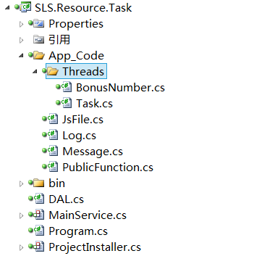
BonusNumber.cs 拼接js
JsFile.cs 生成js文件

2.11.1 Task 调用 BonusNumber 的方法

2.11.2 BonusNumber 生成最新开奖号码JS文件
//江西时时彩每期的开奖时间间隔为10分钟
private static int intervalMin_JXSSC = 1;
//上一期的结束时间
private static DateTime lastIssueEndTime_JXSSC = DateTime.MinValue;
//获取上期的开奖号码
public static void GetLastWinNumber_JXSSC(string ConnectionString, string LotteryID)
{
//如果上期的开了奖的结期时间加上10分钟，小于当前时间，那么就去数据库读取新的一期开奖号
if (lastIssueEndTime_JXSSC.AddMinutes(intervalMin_JXSSC) < DateTime.Now)
{
new Log("System").Write("江西时时彩：" + lastIssueEndTime_JXSSC.ToString());
new Log("System").Write("江西时时彩：" + DateTime.Now.ToString() + "执行");
StringBuilder sb = new StringBuilder();
DataTable dt = MSSQL.Select(ConnectionString, "SELECT TOP 100 ID,Name,WinLotteryNumber,StartTime,EndTime,IsOpened FROM dbo.T_Isuses WHERE LotteryId=61 and GETDATE()>EndTime AND ISNULL(WinLotteryNumber, '')<>'' ORDER BY EndTime DESC");
if (dt != null && dt.Rows.Count > 0)
{
int i = 1;
foreach (DataRow dr in dt.Rows)
{
if (i == 1)
{
//最新开奖期号和奖号
sb.Append("var bonusNumber = \"<table cellspacing='5' cellpadding='0' style='text-align: center;'><tr><td height='25' class='hui12' style='font-weight: bold;'>")
.Append(dr["Name"].ToString())
.Append("&nbsp;WORD_ONE:")
.Append(FormatWinNumber(LotteryID, dr["WinLotteryNumber"].ToString()))
.Append("<td class='hui12' style='padding-left:10px'>")
.Append(DataBindIsuseCount(ConnectionString, Shove._Convert.StrToInt(LotteryID, 0)))
.Append("</td></td>")
.Append("</tr></table>")
.AppendLine("\";");
//更新上期开了奖的结期时间
lastIssueEndTime_JXSSC = DateTime.Now;

sb.Append("var bonusNumbers = \"");
}
sb.Append("<tr>")
.Append("<td height=\\\"22\\\" align=\\\"center\\\" bgcolor=\\\"#FFFFFF\\\" class=\\\"blue12\\\">")
.Append(dr["Name"].ToString())
.Append("</td>")
.Append("<td align=\\\"center\\\" bgcolor=\\\"#FFFFFF\\\" class=\\\"hui12\\\">")
.Append(Shove._Convert.StrToDateTime(dr["EndTime"].ToString(), DateTime.Now.ToString()).ToString("HH:mm"))
.Append("</td>")
.Append("<td align=\\\"center\\\" bgcolor=\\\"#FFFFFF\\\" class=\\\"red2\\\">")
.Append(dr["WinLotteryNumber"].ToString())
.Append("</td>")
.Append("</tr>");
if (i % 10 == 0 && i != dt.Rows.Count)
{
sb.Append("|");
}
i++;
}
sb.AppendLine("\";");
new JsFile(@ini.Read("Options", "JsFilePath"), "BonusNumber_JXSSC.js").Write(sb.ToString());
}
}
}

2.12 积分服务

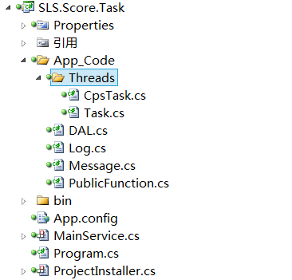

2.12.1 Task
CalculateScore 计算购彩积分
WinScoreScale 计算中奖积分

2.12.2 CpsTask
CpsCalculateBonus 计算累计佣金

2.13 走势图号码抓取

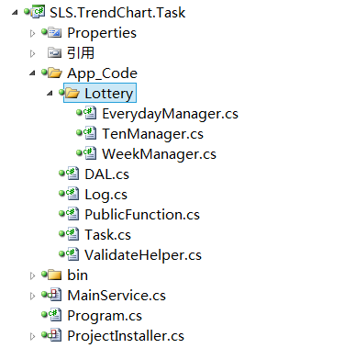
EverydayManager.cs 每天一期彩种
TenManager.cs 高频彩种
WeekManager.cs 不定期彩种

2.14 图表走势

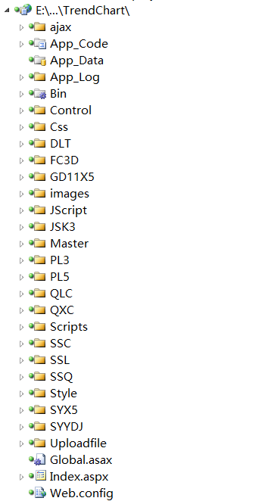

2.14.1 Header
GetImg 获取图片
BindUseLotteryList 绑定可使用的彩种
BindHotLottery 绑定热门彩种

2.14.2 Footer 页脚

2.14.3 JS文件
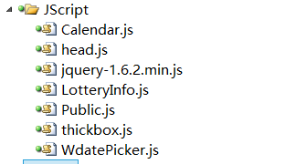

3.1 站点目录
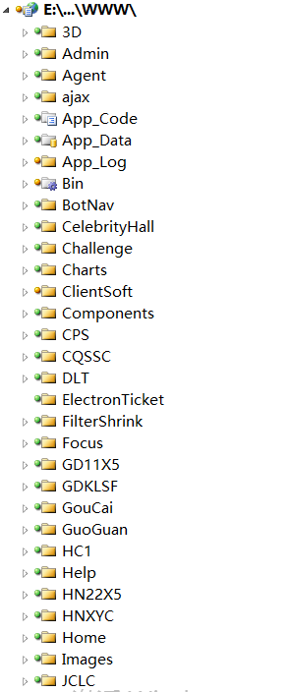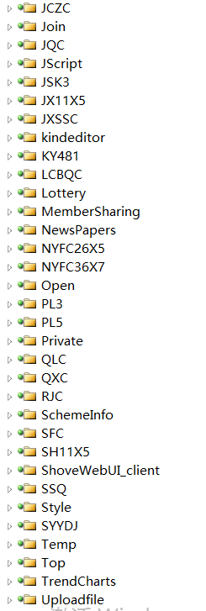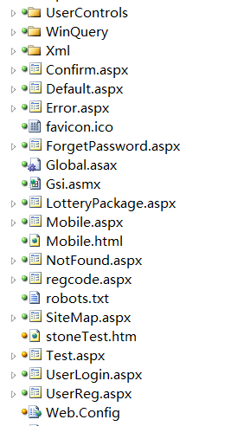

3D 单个彩种文件夹
Admin 后台管理文件夹
Ajax 一般处理程序文件
App_Code 公共使用类库文件
App_Log 站点日志文件
Bin dll文件库
BotNav 关于我们
ClientSoft App文件夹
CPS 推广联盟
GouCai 购彩大厅
GuoGuan 过关统计
Help 帮助中心
Home 用户中心
Images 站点图片
Join 参与合买
JScript 站点JS文件
Style 站点样式
Temp 站点临时文件
Top 跟单管家
Uploadfile 上传图片
WinQuery 开奖公告

3.2 App_Code通用类
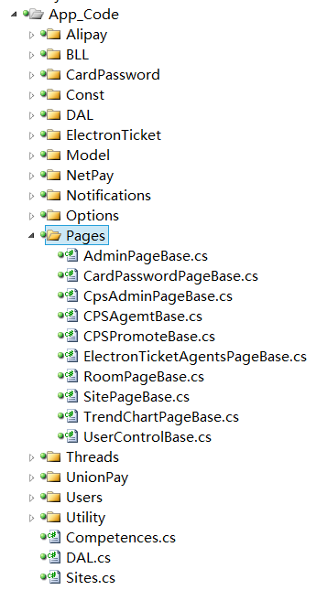
AdminPageBase 后台继承父类
CpsAdminpagebase Cps后台继承父类
CpsAgemtbase Cps代理商继承父类
CpsPromotebase Cps推广员继承父类
RoomPageBase 用户中心继承父类
SitePageBase 网站继承父类
UserControlBase 用户控件继承父类
Users 用户
Sites 站点信息

3.2.1 AdminPageBase
#region 获取站点
_Site = new Sites()[1];

if (_Site == null)
{
PF.GoError(ErrorNumber.Unknow, "域名无效，限制访问", this.GetType().FullName);

return;
}
#region 获取用户
_User = Users.GetCurrentAdminUser(_Site.ID);
if (isRequestLogin && (_User == null))
{
Response.Redirect("/default.aspx");
return;
}
#region 判断权限
if (isRequestLogin && (RequestCompetences != "") && (!_User.Competences.IsOwnedCompetences(RequestCompetences)))
{
PF.GoError(ErrorNumber.NotEnoughCompetence, "对不起，您没有足够的权限访问此页面", this.GetType().FullName);

return;
}

3.2.2 RoomPageBase
#region 获取站点
_Site = new Sites()[1];
if (_Site == null)
{
PF.GoError(ErrorNumber.Unknow, "域名无效，限制访问", "SitePageBase");
return;
}
#endregion
#region 获取用户
_User = Users.GetCurrentUser(_Site.ID);
if (isRequestLogin && (_User == null))
{
PF.GoLogin(RequestLoginPage, isAtFramePageLogin);
return;
}
#endregion
#region 加载头部和底部
try
{
PlaceHolder phHead = Page.FindControl("phHead") as PlaceHolder;
if (phHead != null)
{
UserControl Head = Page.LoadControl("~/Home/Room/UserControls/WebHead.ascx") as UserControl;
phHead.Controls.Add(Head);
}
PlaceHolder phFoot = Page.FindControl("phFoot") as PlaceHolder;
if (phFoot != null)
{
UserControl Foot = Page.LoadControl("~/Home/Room/UserControls/WebFoot.ascx") as UserControl;
phFoot.Controls.Add(Foot);
}
}
catch { }
#endregion
#region 弹出广告
string ClassName = (this.Request.Url.Query == "" ? this.Request.Url.AbsoluteUri : this.Request.Url.AbsoluteUri.Replace(this.Request.Url.Query, "")).Replace(Shove._Web.Utility.GetUrl(), "").Replace("/", "_").Replace(".aspx", "");
if (ClassName.StartsWith("_"))
{
ClassName = ClassName.Remove(0, 1);
}
if (FloatNotifyPageList.IndexOf("," + ClassName + ",") > -1)
{
StringBuilder sb = new StringBuilder();
string CacheKey = "FloatNotifyContent";
DataTable dt = Shove._Web.Cache.GetCacheAsDataTable(CacheKey);
if (dt == null)
{
dt = new DAL.Tables.T_FloatNotify().Open("", "", "[Order] asc,[DateTime] desc");
if (dt != null && dt.Rows.Count > 0)
{
Shove._Web.Cache.SetCache(CacheKey, dt, 60000);
}
}
bool IsShow = false;
int FloatNotifiesType = _Site.SiteOptions["Opt_FloatNotifiesTime"].ToInt(3);
string LastLoginFloatNotifyKey = "LastLoginShowFloatNotifyUserID";
switch (FloatNotifiesType)
{
case 1:
{
HttpCookie cookieLastLoginFloatNotify = Request.Cookies[LastLoginFloatNotifyKey];

if (cookieLastLoginFloatNotify != null && !String.IsNullOrEmpty(cookieLastLoginFloatNotify.Value))
{
IsShow = true;
}
} break;
case 2:
{
IsShow = (DateTime.Now.Minute == 0);
} break;
case 3:
{
IsShow = true;
} break;
}
if (dt != null && dt.Rows.Count > 0 && IsShow)
{
DataRow[] drs = dt.Select("isShow=1");
for (int i = 0; i < drs.Length; i++)
{
if (i == 2)
{
break;
}
sb.Append("<font color='" + drs[i]["Color"].ToString() + "'>").Append((i + 1).ToString()).Append(".</font>").Append("<a href='").Append(drs[i]["Url"].ToString()).Append("' target='_blank' style='text-decoration: none;color:").Append(drs[i]["Color"].ToString()).Append(";' onmouseover=\"this.style.color='#ff6600';\" onmouseout=\"this.style.color='").Append(drs[i]["Color"].ToString()).Append("';\">").Append(drs[i]["Title"].ToString()).Append("</a><br />");
}
string FloatNotify = HmtlManage.GetHtml(AppDomain.CurrentDomain.BaseDirectory + "Home/Web/Template/FloatNotify.html");
Label label = new Label();
label.Text = FloatNotify.Replace("$FloatNotifyTimeOut$", (FloatNotifyTimeOut * 100).ToString()).Replace("$FloatNotifyContent$", sb.ToString());
try
{
this.Form.Controls.AddAt(0, label);
}
catch (Exception ex)
{
new Log("Page").Write(ClassName + ex.Message);
}
// 从 Cookie 中移除 浮出广告的UserID
HttpCookie cookieLastLoginFloatNotify = new HttpCookie(LastLoginFloatNotifyKey);
cookieLastLoginFloatNotify.Value = "";
cookieLastLoginFloatNotify.Expires = DateTime.Now.AddYears(-20);

try
{
HttpContext.Current.Response.Cookies.Add(cookieLastLoginFloatNotify);
}
catch { }
}
}
#endregion

#region 缓存
if (isAllowPageCache)
{
if (PageCacheSeconds > 0)
{
this.Response.Cache.SetExpires(DateTime.Now.AddSeconds(PageCacheSeconds));
this.Response.Cache.SetCacheability(HttpCacheability.Server);
this.Response.Cache.VaryByParams["*"] = true;
this.Response.Cache.SetValidUntilExpires(true);
this.Response.Cache.SetVaryByCustom("SitePage");
}
}

3.2.3 UserControlBase
#region 获取站点
_Site = new Sites()[1];
#endregion
#region 获取用户
_User = Users.GetCurrentUser(_Site.ID);

3.2.4 Users
1. 获取密码
public string Password
{
set
{
_password = PF.EncryptPassword(value);
}
get
{
return _password;
}
}

2. 索引器
public Users this[long siteid, long id]
{
get
{
Users user = new Users(siteid);

user.ID = id;

return user;
}
}

public Users this[long siteid, string name]
{
get
{
Users user = new Users(siteid);

user.Name = name;

string ReturnDescription = "";

if (user.GetUserInformationByName(ref ReturnDescription) < 0)
{
return null;
}

return user;
}
}

3. 添加用户
public int Add(ref string ReturnDescription)
{
RegisterTime = DateTime.Now;
ReturnDescription = "";
int ReturnValue = DAL.Procedures.P_UserAdd(SiteID, Name, RealityName, Password, PasswordAdv, CityID, Sex, BirthDay, IDCardNumber,
Address, Email, isEmailValided, QQ, isQQValided, Telephone, Mobile, isMobileValided, isPrivacy, UserType, BankType, BankName, BankCardNumber, CommenderID, CpsID, AlipayName, Memo, VisitSource, ref _id, ref ReturnDescription);

if (ReturnValue < 0)
{
ReturnDescription = "数据库读写错误";
return -1;
}
if (_id < 0)
{
return (int)_id;
}
ID = _id;
string EmailSubject = "", EmailBody = "";

if (UserType == 1)
{
Site.SiteNotificationTemplates.SplitEmailTemplate(Site.SiteNotificationTemplates[NotificationManners.Email, NotificationTypes.Register], ref EmailSubject, ref EmailBody);
if ((EmailSubject != "") && (EmailBody != ""))
{
EmailSubject = EmailSubject.Replace("[UserName]", Name);
EmailBody = EmailBody.Replace("[UserName]", Name);
EmailBody = EmailBody.Replace("[UserPassword]", Password);
EmailBody = EmailBody.Replace("[UserEmail]", Email);
PF.SendEmail(Site, Email, EmailSubject, EmailBody);
}
}
else
{
Site.SiteNotificationTemplates.SplitEmailTemplate(Site.SiteNotificationTemplates[NotificationManners.Email, NotificationTypes.RegisterAdv], ref EmailSubject, ref EmailBody);

if ((EmailSubject != "") && (EmailBody != "") && (DAL.Functions.F_GetIsSendNotification(SiteID, NotificationManners.Email, NotificationTypes.RegisterAdv, ID)))
{
EmailSubject = EmailSubject.Replace("[UserRealityName]", RealityName);
EmailBody = EmailBody.Replace("[UserRealityName]", RealityName);
EmailBody = EmailBody.Replace("[UserName]", Name);
EmailBody = EmailBody.Replace("[UserPassword]", Password);
EmailBody = EmailBody.Replace("[UserPassword_2]", PasswordAdv);
EmailBody = EmailBody.Replace("[UserEmail]", Email);
EmailBody = EmailBody.Replace("[UserIDCardNumber]", IDCardNumber);
EmailBody = EmailBody.Replace("[UserCity]", DAL.Functions.F_GetProvinceCity(CityID));
EmailBody = EmailBody.Replace("[UserSex]", Sex);
EmailBody = EmailBody.Replace("[UserBirthDay]", BirthDay.ToShortDateString());
EmailBody = EmailBody.Replace("[UserTelphone]", Telephone);
EmailBody = EmailBody.Replace("[UserMobile]", Mobile);
EmailBody = EmailBody.Replace("[UserQQ]", QQ);
EmailBody = EmailBody.Replace("[UserAddress]", Address);
EmailBody = EmailBody.Replace("[UserBankType]", DAL.Functions.F_GetBankTypeName(BankType));
EmailBody = EmailBody.Replace("[UserBankName]", BankName);
EmailBody = EmailBody.Replace("[UserBankCardNumber]", BankCardNumber);
PF.SendEmail(Site, Email, EmailSubject, EmailBody);
}
}
return (int)_id;
}

4. 加入方案合买 JoinScheme
5. 用户撤消方案 QuashScheme
6. 用户提款 Distill
7. 积分兑换 ScoringExchange
8. 用户招股范围 isInOpenUsers
9. 用户CPS推广链接 GetPromotionURL
10. 用户登录 Login
11. 获取本地用户 GetCurrentUser
12. 获取用户信息 GetUserInformationByID

3.2.5 PublicFunction
SendEmail 发送邮件
SendSMS 发送短信
GoLogin 获取登录页面
GetDatabaseEdition 获取版本号
EncryptPassword 加密密码
ValidLotteryTime 校验彩票时间输入是否有效
GetPassWayStr 获取过关玩法
SendWinNotification 中奖发送通知
FormatNumber 格式化号码
CheckUserName 验证用户名
CalculateDistillFormalitiesFees 支付费用
IsSystemRegister 是否注册
GetIP 获取IP

3.3 后台管理
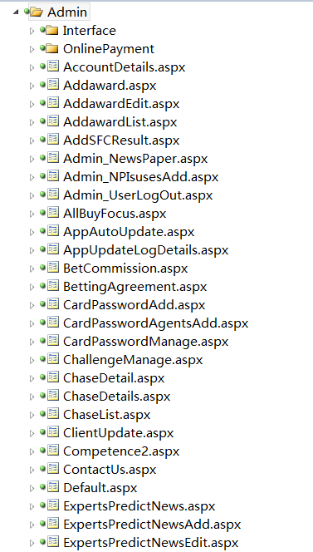

3.4 用户中心
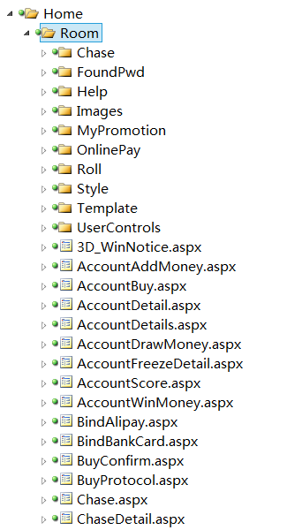
OnlinePay 支付接口
UserControls 用户控件
WebHead 页头
WebFoot 也脚
Index_banner 首页幻灯片图片
ShowAccountBalance 用户账户信息
UserMyIcaile 用户中心控件

3.5 参与合买
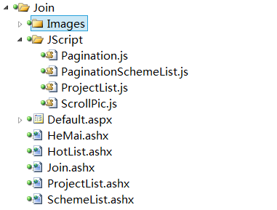
JScript js文件
Default 默认文件
HeMail.ashx 合买一般处理程序
HotList.ashx 热门方案一般处理程序
Join.ashx 加入合买方案
SchemeList.ashx 方案列表

3.6 跟单管家
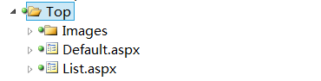
List 方案的列表
Default 跟单默认页面

3.7 购彩大厅

BindDataForLottery 绑定彩种
BindRecommend 推荐
ReturnUrl 返回购彩页面
ReturnWinQuery 返回开奖页面
ReturnCharts 返回走势图页面
ReturnLotterIDType 返回彩种类型
ReturnWinQueryTime 返回开奖时间信息

3.8 过关统计
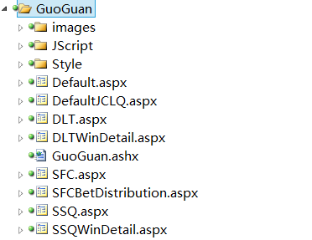

3.9 帮助中心
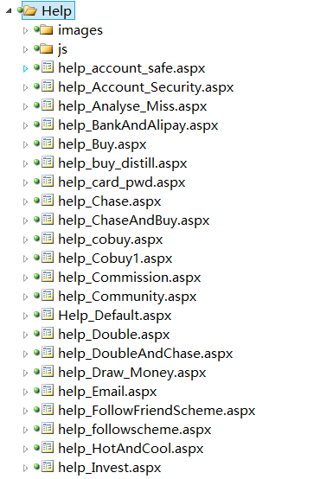

3.10 竞彩足球篮球
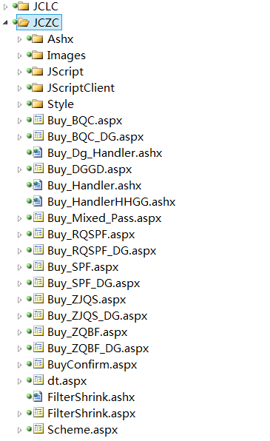

3.11 单个彩种

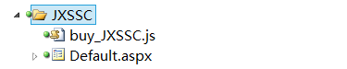
buy_jxssc.js 彩种js文件
Default.aspx 彩种购彩页面

3.12 Ajax一般处理程序

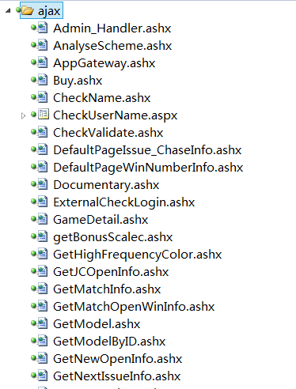

3.12.1 AppGateway
strReturnValue = GetSchemeList(context, strInfo);
break;
case "15":
//获取方案信息
strReturnValue = GetSchemeInfo(context, auth, strInfo);
break;
case "16":
//获取消息列表(系统消息、站内信)
strReturnValue = GetStationSMSList(context, auth, strInfo);
break;
case "17":
//获取追号任务列表
strReturnValue = GetChaseTaskList(context, auth, strInfo);
break;
case "18":
//获取我的方案列表（代购、合买）
strReturnValue = GetMySchemeList(context, auth, strInfo);
break;
case "19":
//获取我参与的合买列表
strReturnValue = GetMyJoinSchemeList(context, auth, strInfo);
break;
case "20":
//合买撤单
strReturnValue = QuashBuy(context, auth, strInfo);
break;
case "21":
//追号明细撤销
strReturnValue = ChaseTaskQuashIsuse(context, auth, strInfo);
break;
case "22":
//方案撤单
strReturnValue = ChaseSchemeQuash(context, auth, strInfo);
break;
case "23":
//追号任务撤单
strReturnValue = ChaseTaskQuash(context, auth, strInfo);
break;
case "24":
//获取追号明细信息
strReturnValue = GetChaseTaskDetailsList(context, auth, strInfo);
break;
case "25":
//获取历史开奖号码列表
strReturnValue = GetWinNumberList(context, strInfo);
break;
case "26":
//积分兑换
strReturnValue = ScoreExChange(context, auth, strInfo);
break;
case "27":
//获取充值的历史记录
strReturnValue = GetChargeRecords(context, auth, strInfo);
break;
case "28":
//将站内信更新为已读状态
strReturnValue = MarkMessageAsRead(context, auth, strInfo);
break;
case "29":
//在线支付结果查询
strReturnValue = GetOnlinePayResult(context, strInfo);
break;
case "30":
//卡密充值
strReturnValue = CardPasswordCharge(context, auth, strInfo);
break;
case "31":
//生成贺卡
strReturnValue = GenerateGreetingCard(context, auth, strInfo);
break;
case "32":
//领取贺卡
strReturnValue = GetGreetingCard(context, auth, strInfo);
break;
case "33":
//生成红包推荐链接
strReturnValue = GenerateRedPacketLink(context, auth, strInfo);
break;
case "34":
//红包推荐注册
strReturnValue = RedPacketReg(context, strInfo);
break;
case "35":
//微博注册
strReturnValue = ThirdReg(context, strInfo);
break;
case "36":
//绑定银行卡信息
strReturnValue = BindBankCardInfo(context, auth, strInfo);
break;
case "37":
//提款
strReturnValue = Distill(context, auth, strInfo);
break;
case "38":
//查询提款记录
strReturnValue = DistillRecords(context, auth, strInfo);
break;
case "39":
//微博登陆
strReturnValue = ThirdLogin(context, strInfo);
break;
case "40":
//根据城市和银行类型获取该市的支行
strReturnValue = GetBankBranchs(context, strInfo);
break;
case "41":
//查询用户信息及银行绑定
strReturnValue = CheckedBankBinded(context, auth);
break;
case "42":
//绑定微博银行信息
strReturnValue = BindedWeiboAccount(context, auth, strInfo);
break;
case "43":
//完善用户真实姓名及银行信息
strReturnValue = ImproveUserInfo(context, auth, strInfo);
break;
case "44":
//我的账户明细
strReturnValue = MyAccountDetails(context, auth, strInfo);
break;
case "45":
//资讯
strReturnValue = LotteryInformation(context, strInfo);
break;
case "46":
//取竞彩投注详情
strReturnValue = GetDetailInfoBySchemeID(context, strInfo);
break;
case "47":
//取竞彩开奖详情
strReturnValue = GetOpenInformationOfJC(context, strInfo);
break;
case "48":
//用户反馈
strReturnValue = UserFeedback(auth, context, strInfo);
break;
case "49":
//根据追号方案ID获取此方案投注号码的追号详情
strReturnValue = GetChaseTaskDetailBySchemeID(context, auth, strInfo);
break;
case "50":
//根据用户ID获取用户追号列表
strReturnValue = GetChaseTaskListByUserId(context, auth, strInfo);
break;
case "51":
//中奖播报
strReturnValue = GetWinBroadcast(context, strInfo);
break;
case "52":
//获取投注协议
strReturnValue = GetInvestAgreement(context);
break;
case "53":
//获取合买最少认购和佣金提成百分比
strReturnValue = Theminimumsubscription();
break;
case "54":
//发送短信验证码
strReturnValue = SendVerifyCode(context, strInfo);
break;
case "55":
//验证短信验证码
strReturnValue = ValidateVerifyCode(context, strInfo);
break;
case "56":
//绑定手机号用户名
strReturnValue = ValidateUserInfo(context, strInfo);
break;
case "57":
//重置密码
strReturnValue = EditPassword(context, strInfo);
break;
case "58":
//配置推送UserId和
strReturnValue = SetPushUserConfig(context, strInfo);
break;
case "59":
//判断该手机号是否被注册过
strReturnValue = MobilePhoneJudgment(context, strInfo);
break;
case "60":
//修改密码
strReturnValue = ChangePassword(context, strInfo);
break;
case "61":
//中奖提醒
strReturnValue = WinMoneyTi(context, strInfo);
break;
case "62":
//消息推送记录
strReturnValue = GetPushContent(context, strInfo);
break;
default:
break;
}

3.12.1.1 购买
1 获取投注信息

IsuseID = Shove._Convert.StrToLong(schemeInfo.isuseId, -1);
SchemeSumNum = Shove._Convert.StrToInt(schemeInfo.schemeSumNum, 1);
SchemeSumMoney = Shove._Convert.StrToDouble(schemeInfo.schemeSumMoney, 0);
Share = Shove._Convert.StrToInt(schemeInfo.share, 1);
BuyShare = Shove._Convert.StrToInt(schemeInfo.buyShare, 1);
//AssureMoney = Shove._Convert.StrToDouble(schemeInfo.assureMoney, 0);
AssureShare = Shove._Convert.StrToInt(schemeInfo.assureShare, 0);
SecrecyLevel = Shove._Convert.StrToShort(schemeInfo.secrecyLevel, 0);
AutoStopAtWinMoney = Shove._Convert.StrToDouble(schemeInfo.autoStopAtWinMoney, 0);
SchemeBonusScale = Shove._Convert.StrToDouble(schemeInfo.schemeBonusScale, 0);
2 反序列化投注内容
buyContent = (BuyContent)JsonConvert.DeserializeObject(buyContentList[j].ToString(), typeof(BuyContent));
3 验证投注号码
string Number = slsLottery[LotteryID].AnalyseScheme(str, int.Parse(buyContent.playType));
4 拼接投注号码XML
foreach (string str in t_lotterys)
{
string Number = slsLottery[LotteryID].AnalyseScheme(str, int.Parse(buyContent.playType));
if (string.IsNullOrEmpty(Number))
{
continue;
}
string[] str_s = Number.Split('|');
if (str_s == null || str_s.Length < 1)
{
continue;
}
Viltt = Shove._Convert.StrToInt(str_s[str_s.Length - 1], 0);
ValidNum = Shove._Convert.StrToInt(str_s[str_s.Length - 1], 0);
//计算投注金额是否正确
tmpSumNum += ValidNum;
tmpSumMoney += ValidNum * Multiple * Price;

sbXML.Append("<Mixcast PlayTypeID=\"" + buyContent.playType + "\" LotteryNumber=\"" + str + "\" Money=\"" + ValidNum * Multiple * Price + "\" Multiple=\"" + Multiple + "\" InvestNum=\"" + ValidNum + "\"></Mixcast>");
}
5 添加到数据库
long SchemeID = _User.InitiateScheme(IsuseID, playTypeID, schemeInfo.title.Trim() == "" ? "(无标题)" : schemeInfo.title.Trim(), schemeInfo.description.Trim(), NumberContent, "", Multiple, tmpSumMoney, tmpObjAssureMoney, Share, BuyShare, schemeInfo.openUserList.Trim(), short.Parse(SecrecyLevel.ToString()), SchemeBonusScale, 2, ref ReturnDescription);

3.12.1.2 加入合买
1. 序列化方案信息
joinSchemeInfo = (JoinSchemeInfo)JsonConvert.DeserializeObject(strInfo, typeof(JoinSchemeInfo));
2. 写入数据库
if (_User.JoinScheme(SchemeID, Share, 2, ref ReturnDescription) < 0 || ReturnDescription != "")
{
if (ReturnDescription.IndexOf("方案剩余份数已不足") > -1)
{
sb.Append("{\"error\":\"-116\",");
sb.Append("\"msg\":\"方案剩余份数已不足 " + Share.ToString() + " 份。\"}");
stackTrace = new StackTrace(true);
stackFrame = stackTrace.GetFrame(0);
typeName = HttpContext.Current.Request.Url.AbsolutePath;

3.12.2 Buy

1. 获取投注信息
string strIsuseID = Shove._Web.Utility.GetRequest("IsuseID");
string strIsuseEndTime = Shove._Web.Utility.GetRequest("IsuseEndTime");
string strPlayTypeID = Shove._Web.Utility.GetRequest("PlayTypeID");
string strShare = Shove._Web.Utility.GetRequest("TotalShare");//总份数
string strBuyShare = Shove._Web.Utility.GetRequest("BuyShare");//认购份数
string strSecrecyLevel = Shove._Web.Utility.GetRequest("SecrecyLevel");
string strLotteryNumber = Shove._Web.Utility.FilteSqlInfusion(HttpContext.Current.Server.UrlDecode(Shove._Web.Utility.GetRequest("SchemeContent"))).Replace("#", "+");// 格式：玩法，号码
string strSumMoney = Shove._Web.Utility.GetRequest("SumMoney");//如果为追号则表示单期单倍的金额
string strSumNum = Shove._Web.Utility.GetRequest("SumNum");

string strAssureMoney = Shove._Web.Utility.GetRequest("AssureMoney");
string strLotteryID = Shove._Web.Utility.GetRequest("LotteryID");
string strMultiple = Shove._Web.Utility.GetRequest("Multiple");
string strSchemeBonusScale = Shove._Web.Utility.GetRequest("SchemeBonusScale"); //方案佣金
string strIsChase = Shove._Web.Utility.GetRequest("isChase");
string strChaseContent = Shove._Web.Utility.GetRequest("ChaseContent"); //格式：期号ID,倍数,金额;格式：期号ID,倍数,金额..
string strChaseSumMoney = Shove._Web.Utility.GetRequest("ChaseSumMoney"); //追号任务总金额，包括所有的期数
string strCobuy = Shove._Web.Utility.GetRequest("Cobuy");
string strOpenUserList = Shove._Web.Utility.GetRequest("OpenUserList");

string Title = Shove._Web.Utility.GetRequest("Title");
string Description = Shove._Web.Utility.FilteSqlInfusion(HttpContext.Current.Server.UrlDecode(Shove._Web.Utility.GetRequest("Description")));
double AutoStopAtWinMoney = Shove._Convert.StrToDouble(Shove._Web.Utility.GetRequest("AutoStopAtWinMoney"), 1);
int isNullBuyContent = Shove._Convert.StrToInt(Shove._Web.Utility.GetRequest("isNullBuyContent"), 0);
2. 金额不足保持投注内容
//保存投注内容
long BuyID = SaveDataForAliBuy(LotteryID, PlayTypeID, IsuseID, LotteryNumber, SumMoney, Multiple, Share, BuyShare, (int)AssureMoney, AssureMoney, BuyMoney, SecrecyLevel, strIsChase, strChaseContent,
AutoStopAtWinMoney, strCobuy, strOpenUserList, Title, Description);
3. 解析投注号码
string[] t_lotterys = SplitLotteryNumber(LotteryNumber);
4. 验证投注号码
string Number = slsLottery[LotteryID].AnalyseScheme(NumberInfo[0], int.Parse(NumberInfo[1]));
5. 拼接投注号码XML
if (ValidNum * Price * Multiple == moeny * Multiple)
{
MixcastMoney += moeny * Multiple;
sbXML.Append("<Mixcast PlayTypeID=\"" + NumberInfo[1] + "\" LotteryNumber=\"" + NumberInfo[0] + "\" Money=\"" + moeny * Multiple + "\" Multiple=\"" + Multiple + "\" InvestNum=\"" + NumberInfo[3] + "\" ></Mixcast>");
}
TotalValidNum += ValidNum;
6. 写入数据库
long ChaseTaskID = _User.InitiateChaseTask((Title == "" ? "(无标题)" : Title), Description, LotteryID, AutoStopAtWinMoney, AdditionasXml, NumberContent, SchemeBonusScale / 100, 1, ref ChaseTaskSchemeID, ref ReturnDescription);

3.12.3 CheckName

3.12.4 DefaultPageIssue_ChaseInfo
1. 获取本期上一期数据
/本期期信息
DataRow[] drCurrIsuse = dt.Select("'" + strNow + "' > StartTime and '" + strNow + "' < EndTime", "EndTime desc");
//上期期信息（已开奖）
DataRow[] drPreIsuse = dt.Select("EndTime < '" + strNow + "' and WinLotteryNumber<>''", "EndTime desc");
2. 拼接字符串
double rate = Math.Floor(winRate);
sb.Append("</tr><tr style='font-weight:normal;'><td colspan='" + GetWinNumberCellNumber(LotteryID, drPreIsuse[0]["WinLotteryNumber"].ToString().Trim()) + "' align='left'><span class=\"hui12\">奖池累积奖金已达</span><span class='red12' style='font-weight: bold;'>" + Total + "</span><span class=\"hui12\">元</span>");
if (rate > 0)
{
sb.Append("<span class=\"hui12\">，可开出</span><span class='red12' style='font-weight: bold;'>" + Math.Floor(winRate) + "</span><span class=\"hui12\">个足额500万</span>");
}
sb.Append("</td></tr>");

3. 格式化开奖号码 FormatWinNumber
4. 获取追号奖期列表 GetIsuseChase

3.12.5 GetNextIssueInfo 获取下期奖期

3.12.6 getServerTime 获取服务器时间

3.12.7 GetTodayIsusesCount 获取当天高频彩开奖

3.12.8 LuckNumber 获取幸运号码

3.12.9 SendVerifyCode 发送短信、验证
/// <summary>
/// 检查手机号码是否存在。
/// </summary>
/// <param name="context"></param>
private void CheckMobileIsExist(HttpContext context)
{
long Mobile = Shove._Convert.StrToLong(Shove._Web.Utility.GetRequest("Mobile"), -1); //手机号码
if (-1 == Mobile)
{
context.Response.Write("{\"error\":\"-1\",\"desc\":\"手机号码参数异常\"}");
context.Response.End();
}
string sql = "select COUNT(ID) from T_Users where Mobile = '" + Mobile + "'";
object obj = Shove.Database.MSSQL.ExecuteScalar(sql);
if (null == obj)
{
context.Response.Write("{\"error\":\"-2\",\"desc\":\"验证手机号码是否存在的SQL异常\"}");
context.Response.End();
}
long count = Shove._Convert.StrToLong(obj.ToString(), -1);
if (-1 == count)
{
context.Response.Write("{\"error\":\"-3\",\"desc\":\"验证手机号码失败\"}");
context.Response.End();
}
if (count > 0)
{
context.Response.Write("{\"error\":\"-4\",\"desc\":\"手机号码已被使用\"}");
context.Response.End();
}
context.Response.Write("{\"error\":\"0\",\"desc\":\"手机号码可以使用\"}");
context.Response.End();
}

/// <summary>
/// 检查验证码是否正确。
/// </summary>
/// <param name="context"></param>
private void ValidateVerifyCode(HttpContext context)
{
string verifyCode = Shove._Web.Utility.GetRequest("verifyCode");
if (string.IsNullOrEmpty(verifyCode))
{
context.Response.Write("{\"error\":\"-2\",\"desc\":\"验证码参数异常\"}");
}
long to = Shove._Convert.StrToLong(Shove._Web.Utility.GetRequest("To"), -1); //接收人
if (-1 == to)
{
context.Response.Write("{\"error\":\"-1\",\"desc\":\"接收人参数异常\"}");
}
string sql = "select count(id) from T_SMS where VerifyType = 'agentRegister' and [To] = '" + to + "' and VerifyCode = '" + verifyCode + "' and [DateTime] > DATEADD(MINUTE,-10,GETDATE())";
int count = Shove._Convert.StrToInt(Shove.Database.MSSQL.ExecuteScalar(sql).ToString(), 0);
if (1 == count)
{
context.Response.Write("{\"error\":\"0\",\"desc\":\"验证成功\"}");
}
else
{
context.Response.Write("{\"error\":\"-3\",\"desc\":\"验证失败\"}");
}
}

#region 发送验证码
/// <summary>
/// 发送验证码
/// </summary>
/// <param name="context"></param>
private void SendVerifyCode1(HttpContext context)
{
long to = Shove._Convert.StrToLong(Shove._Web.Utility.GetRequest("To"), -1); //接收人
if (-1 == to)
{
context.Response.Write("{\"error\":\"-1\",\"desc\":\"接收人参数异常\"}");
}
else
{
string Content = "";
Shove.Database.MSSQL.OutputParameter output = new Shove.Database.MSSQL.OutputParameter();
Shove.Database.MSSQL.Parameter[] paramArray = new Shove.Database.MSSQL.Parameter[] {
new Shove.Database.MSSQL.Parameter("@ToPhone",SqlDbType.BigInt,100,ParameterDirection.Input,to),
new Shove.Database.MSSQL.Parameter("@Content",SqlDbType.VarChar,300,ParameterDirection.Output,Content),

};
int result = Shove.Database.MSSQL.ExecuteStoredProcedureNonQuery("P_TGYRegisterSendCode", ref output, paramArray);
if (!(result < 0))
{
Content = output[0].ToString();
if (0 == PF.CPSTGYRegisterSendVerfiyCode(Content, to.ToString()))
{
context.Response.Write("{\"error\":\"0\",\"desc\":\"发送成功\"}");
}
else
{
context.Response.Write("{\"error\":\"-3\",\"desc\":\"短信发送失败\"}");
}
}
else
{
context.Response.Write("{\"error\":\"-2\",\"desc\":\"数据库异常发送失败\"}");
}
}
}
#endregion

3.12.10 UserLogin 用户登录
string UserName = "";
if (!string.IsNullOrEmpty(context.Request["UserName"]))
{
UserName = Shove._Web.Utility.FilteSqlInfusion(Shove._Web.Utility.GetRequest(context, "UserName"));
}
string Password = "";
if (!string.IsNullOrEmpty(context.Request["Password"]))
{
Password = Shove._Web.Utility.FilteSqlInfusion(Shove._Web.Utility.GetRequest(context, "Password"));
}
string RegCode = "";
if (!string.IsNullOrEmpty(context.Request["RegCode"]))
{
RegCode = Shove._Web.Utility.FilteSqlInfusion(Shove._Web.Utility.GetRequest(context, "RegCode"));
}
if (!string.IsNullOrEmpty(UserName) && !string.IsNullOrEmpty(Password))
{
// 增加 无验证码登陆
if (!string.IsNullOrEmpty(RegCode))
{
try
{
string Key = "ASP.NET_SessionId_UL";
HttpCookie cookieLoginUserID = HttpContext.Current.Request.Cookies[Key];
if (String.IsNullOrEmpty(cookieLoginUserID.Value))
{
context.Response.Write("{\"message\": \"验证码已过期，请重新输入。\"}");
return;
}
if (cookieLoginUserID.Value != Shove._Security.Encrypt.MD5(PF.GetCallCert() + RegCode.ToLower()).ToLower())
{
context.Response.Write("{\"message\": \"验证码输入错误，请重新输入。\"}");
cookieLoginUserID.Expires = DateTime.Now.AddYears(-1);
return;
}
}
catch (Exception e)
{
}
}
string ReturnDescription = "";
Users user = new Users(1);
user.Name = UserName;
user.Password = Password;
int Result = 0;
Result = user.Login(ref ReturnDescription);
if (Result < 0)
{
context.Response.Write("{\"message\": \"" + ReturnDescription + "\"}");
return;
}
}

